SAMMENDRAG OM SYKEHUSUTBYGGING I OSLO OG HSØ

Sykehusutbyggingen på Gaustad og nedlegging av Ullevål sykehus fører til unødvendig bruk av mer enn 30 milliarder kroner, høy pasientrisiko, manglende sykehusdekning i Oslo og Akershus og negative miljøeffekter
I mai og juni 2017 gjorde styrene i Oslo universitetssykehus (OUS) og Helse Sør Øst (HSØ) følgende vedtak (1, 2):
- Nytt klinikkbygg og Protonsenter på Radiumhospitalet. 5,3 milliarder kroner (mrd)
- Nybygg på Gaustad med Traumesenter og lokalsykehusfunksjon for 148 000: 10,15 mrd
- Ny sikkerhetsavdeling ved Ila fengsel. 1,1 mrd
- Nytt Aker sykehus for cirka 230 000 innbyggere. 9,8 mrd
- Nedlegge Ullevål sykehus som i 2016 hadde lokalsykehus-funksjon for 240 000 innbyggere for generell indremedisin og 410 000 for kirurgi (også Lovisenberg sektor dekkes).
Kostnadene for det hele var beregnet til 27,3 milliarder kroner. I dette var ikke fase 2 av utbygging på Gaustad med. Når den kommer inn i OUS økonomiske langtidsplan 2019-2022 (2037) (ØLP) (3) fra april 2018, anslår sykehusledelsen at kostnadene vil bli 41,3 mrd hvorav 23,9 mrd på Gaustad frem til 2028. Men det trenges også 9,8 milliarder for å vedlikeholde gamle bygg frem til de nye står ferdig i 2028-32. Summen blir da 52,1 mrd, en nær dobling av det som lå til grunn for vedtakene. For å dekke noe av kostnadene vil man selge Ullevål til boligformål (11), men verdianslag er ikke gjort.
Men for HSØ kommer flere utgifter. Befolkningsøkningen (4,12) vil gjøre at om man nedlegger Ullevål, vil planlagt kapasiteten i Oslo og Akershus i 2030 gi en underdekning på 200 000 innbyggere og i 2040 ytterligere 108 000. Detter svarer til at man må bygge (eller utvide andre sykehus) svarende til en Aker utbygging til dvs cirka 10 mrd. Det er heller ikke tatt høyde for at krefttilfellene øker (5). I 2030 vil Oslo og Akershus ha 3000 flere tilfeller enn i dag og resten av regionen 3500 i tillegg til de som behandles på Kreftsenteret på Ullevål i dag. Prislappen blir minst 5 mrd. Når man så legger til planene for utbygging i Drammen (8-10 mrd), Innlandet (8-10mrd) og utvidelser i Østfold og Kristiansand (1-2 mrd) er samlet investeringsbehov i HSØ rundt 95 mrd frem mot 2030.(15). Investerings-problemer er nok grunnen til at man 20.08.18 risikovurderte å utsette enten Aker eller Gaustad fra 2027 til 2032. OUS ledelsen har satt sitt mantra om samtidighet i spill.
De ansattes representanter har, som mindretall i styrene, hevdet at delt løsning hvor Rikshospitalet ikke bygges ut, men forblir et høyspesialisert spesialsykehus, Ullevål får et nytt klinikkbygg til cirka 5 mrd og forsetter som stort akuttsykehus med Traumesenter og nytt Aker bygges, er den beste løsningen. Behovet for å bygge enda et nytt sykehus reduseres og hele Gaustad kostnaden faller bort, en innsparing på vel 30 mrd.
Det er stor risiko for pasienter liv og helse ved flytning i to faser. Styrene har derfor besluttet at det skal gjøres risikoanalyser og utrede flytning i en fase med de konsekvenser det får for fremdrift og investeringer (6,9). Også to eksterne vurderinger av prosjektet (13,14) har påvist risiko uten at deres påpekninger er blitt fulgt opp med ytterligere utredninger
Tomten på Gaustad er trang og fredningsbestemmelsene for Gaustad sykehus gir store utfordringer (6). Det arbeides nå med to alternativ som har blokker opp til 16 etasjer. I ett ligger en slik blokk over Sognsvannsveien og inn på det fredede jordet sydvest for Gaustad (7). En sykehusetasje er 4-4,5 meter høy. Seksten etasjer svarer da til 24-26 boligetasjer. På Ullevål er det utenom det fredede området 300 mål ferdigregulert bebyggbart areal med plass til mer enn 400 000 m2 bygningsmasse opp til åtte sykehusetasjers høyde (8 og notatet).
Basert på at beslutningene om det som nå utredes ble tatt på dels gale, ufullstendige og underestimerte opplysninger, mener jeg at tiden er inne for en bred debatt om den største sykehusutbyggingen i Norges historie. Det foreligger en mulighet for å spare 30 mrd kroner!
Referanser
- Styreprotokoll Oslo universitetssykehus 24.5.2017 sakene 38/17, 39/17: https://oslo-universitetssykehus.no/seksjon/styremoter-i-ous/Documents/Styrem%C3%B8teprotokoller%202017/Protokoll%20styrem%C3%B8te%202017-05-24.pdf (18.3.2018)
- Styresak 072/2017 15.6.2017 Helse Sør Øst: https://www.helse-sorost.no/Documents/Styret/Styrem%C3%B8ter/2017/20170615/072-2017%20Saksframlegg%20-%20Videref%C3%B8ring%20av%20planer%20for%20utviklingen%20av%20OUS.pdf
- Styresak 36/2017 Oslo universitetssykehus 24.5.2017 Økonomisk langtidsplan 2018-2021 (2037): https://oslo-universitetssykehus.no/seksjon/styremoter-i-ous/Documents/Styrem%C3%B8te%202018-05-15%20Samlefil.pdf
- Leknes S. Regionale befolkningsframskrivinger 2016-2040: Flytteforutsetninger og resultater. Økonomiske analyser 2016, nr. 3: 37- 44. www.ssb.no/befolkning/artikler-og-publikasjoner/regionale-befolkningsframskrivinger-2016-2040-flytteforutsetninger-og-resultater
- Jakobsen E. Dramatisk kreftøkning de neste 15 år. Kreftregisteret 5.6.2016. www.kreftregisteret.no/Generelt/Nyheter/kreft-i-2030/ (18.3.2018).
- Styresak 053-2018 Helse Sør Øst 14.6.2018. Status konseptfase videreutvikling av Aker og Gaustad: https://www.helse-sorost.no/Documents/Styret/Styrem%C3%B8ter/2018/20180614/053-2018%20Saksframlegg%20-%20Status%20konseptfase%20videreutvikling%20av%20Aker%20og%20Gaustad.pdf
- Naboinformasjon om status for planer om utbygging på Gaustad 30.5.2018: https://www.helse-sorost.no/vart-oppdrag/hva-gjor-vi/utviklingsplaner-og-store-utviklings-og-byggeprosjekter/stort-akuttsykehus-pa-aker-og-regionsykehus-pa-gaustad/naboinformasjon-om-status-for-planer-om-utbygging-pa-gaustad
- Nye sykehusbygg i Oslo – hvor og hvordan? Temahefte utgitt av Oslo legeforening og Stiftelsen Nasjonalt Medisinsk der disse spørsmålene blir belyst i seks artikler mai 2018: https://beta.legeforeningen.no/foreningsledd/lokal/oslo/nyheter/nye-sykehusbygg-i-oslo-hvor-og-hvordan/
- Styresak 042/2018 side 120-135 til møte 21. juni i OUS styret. Fremtidens Oslo universitetssykehus: https://oslo-universitetssykehus.no/seksjon/styremoter-i-ous/Documents/Styrem%C3%B8te%202018-06-21%20Samlefil.pdf
- Dropboxlenke til dette dokumentet: https://www.dropbox.com/s/k18t4dpoyp7cv4a/Notat%20230618.pdf?dl=0
- Helseministeren: Ingen Aker-utbygging uten Ullevål-nedleggelse: https://www.dagsavisen.no/oslo/helseministeren-ingen-aker-utbygging-uten-ulleval-nedleggelse-1.1164655?paywall=true
- Framskrevet folkemengde 1. januar, etter kjønn og alder 2018 – 2040 https://www.ssb.no/statbank/table/11668/
- OPAK-Metier kvalitetssikring av idefasen, 11.02.2016. Må bestiller per epost til post.kommunikasjon@ous-hf.no
- ROS-analyse 18.04.2016. Må bestiller per epost til post.kommunikasjon@ous-hf.no
- HSØ styreak 52/2018: Økonomisk langtidsplan 2019-2022 side 37. https://www.helse-sorost.no/Documents/Styret/Styrem%C3%B8ter/2018/20180614/052-2018%20Vedlegg%20-%C3%98konomisk%20langtidsplan%202019-2022%20Plandokument.pdf
Rolf Kåresen
Professor emerit dr med
Rosenkrantzv 13a, 1397 Nesøya, Norge
Telefon: +4795079498
Mail: rolf.karesen@medisin.uio.no

SYKEHUSUTBYGGING I OSLO OG HELSE SØR ØST NOTAT 22. AUGUST 2018

Innledning
For å vurdere innholdet i pressemeldingen og dette notatet, kan det være nyttig å vite litt om min bakgrunn. Jeg er født i 1940, ble cand med desember 1966 og pensjonist i august 2010. Jeg er spesialist i generell, gastroenterologisk og bryst- og endokrinkirurgi og har vært kirurg i hovedsak på Ullevål sykehus fra 1973. Fra 1985 til 1993 var jeg avdelingsoverlege for operasjonsavdelingen der. Fra februar 1994 til juni 2007 var jeg sjeflege og kliniker 50/50% og fra juli 2007 til juli 2010 kliniker/professor samme sted. Fra 1992 til 2006 var jeg med på bygging av Sentralblokka (gruppeleder for planlegging av operasjonsavdekingen), Kvinne- og Barnesenteret (i prosjektstyre), Pasienthotellet, Parkeringshus med helikopterlandingsplass, Kreft- og Isolatsenter og to barnehager. Til sammen hadde de et bruttoareal på 73 000m2. For de fem siste prosjektene var jeg tiltakshaver (byggherre for sykehuset). De hadde en indeksregulert budsjettramme på cirka 2,1 milliarder 2017 kroner.

Vedtakene i styrene i Oslo Universitetssykehus (OUS) og Helse Sør Øst (HSØ) i mai/juni 2017 var følgende (1,2):
- Nytt klinikkbygg Radiumhospitalet og Protonsenter. Kostnad: 5,3 milliarder kroner
- Nybygg på Rikshospitalet på Gaustad med Traumesenter og lokalsykehusfunksjon for 148 000 innbyggere. Kostnad: 10,15 milliarder kroner
- Ny sikkerhetsavdeling ved Ila fengsel. Kostnad: 1,1 milliarder kroner
- Nytt Aker sykehus for cirka 230 000 innbyggere. Kostnad: 9,8 milliarder kroner
- Nedlegge Ullevål sykehus som i 2016 hadde lokalsykehus-funksjon for 240 000 innbyggere for generell indremedisin og 410 000 for kirurgi (Ullevål sykehus dekker også Lovisenberg sektor mht akutt kirurgi)

Investering, demografi og sengetall
Det styrene vedtok hadde en samlet investeringsramme på 27,3 milliarder kroner. Men i Økonomisk langtidsplan for OUS fra april 2018 (3) kommer det frem at dette langt fra er nok. Der oppgir ledelsen at summen har kommet opp i 41,3 milliarder. Hovedgrunnen til økningen er at de nå har synliggjort at de hadde planlagt med en faste 2 på Gaustad som har en prislapp på 12,6 milliarder. Men fortsatt underslår OUS-ledelsen de reelle investeringsbehov. Samme langtidsplan forteller at man trenger 9,8 milliarder for å vedlikeholde gamle bygg frem til de nye står ferdig i 2028-32. De var ikke med i styresakene. OUS investeringsbehovet frem til 2028 stiger da til 52.1 mrd.

Men i HSØ sammenheng vil det komme ytterligere behov. Det er ikke i noe dokument redegjort for hvordan man skal dekke opp for de kreftpasientene som i dag behandles på Kreftsenteret på Ullevål og økningen på nye 3000 per år i Oslo og Akershus og 6500 totalt i HSØ fra 2030 (Kreftregistertall, 5). Det må med andre ord også komme en fase 2 for kreftomsorgen. Prisen for dette er så langt ukjent, men kan med min erfaring anslå den til minimum 5 milliarder.

I tillegg kommer det at man vil dekke deler av kostnadene ved å selge Ullevål til boligformål, ja byråkratiet går så langt at helseminister Høie i Dagsavisen 30. juni truer med «Ingen Aker-utbygging uten Ullevål-nedleggelse» (11). Men det finnes intet offentlig tilgjengelig anslag over verdien av tomt og bygninger. Det er heller ikke lett å skjønne hvordan man skal kunne selge et anlegg som må være i drift til de nye sykehusene står ferdig etter fase 2 et ukjent antall år frem i tid (minimum 10-15 år). Skal salgssummen brukes til å finansiere byggingen, betyr det i realiteten at kjøper skal gi HSØ et lån på et ukjent antall milliarder i 10-15 år med den reduksjon i kjøpesummen det vil medføre.

Ja, med så store mangler i faktagrunnlag, kan man etter min oppfatning, diskutere om vedtakene er gyldige.

Men dette er ikke det hele. Sakene gir heller ingen løsning på hvordan befolkningsveksten i Oslo og Akershus skal dekkes. Fra en artikkel fra Statistisk sentralbyrå (SSB) i 2016 (4) og styresakene har jeg satt opp følgende tabell:
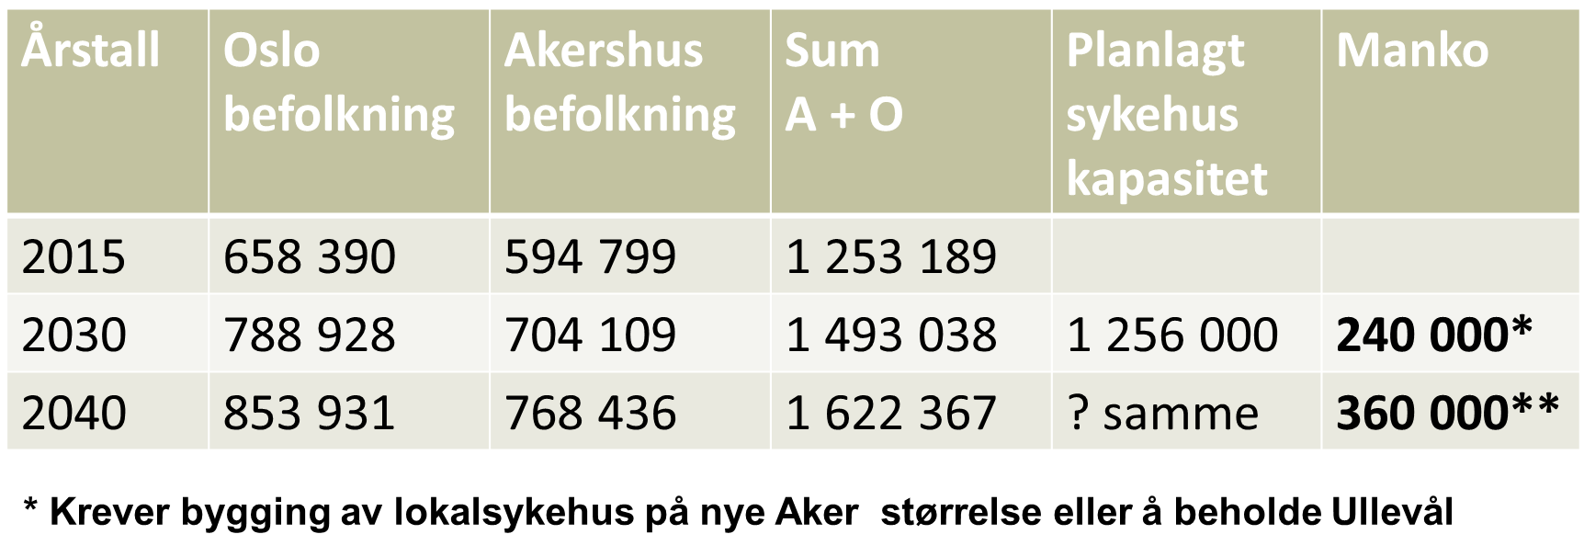
** Krever merkapasitet svarende til et halvt nytt Aker

I nye framskrivninger fra juni 2018 har SSB justert tallene noe ned og tabellen blir da seende slik ut:
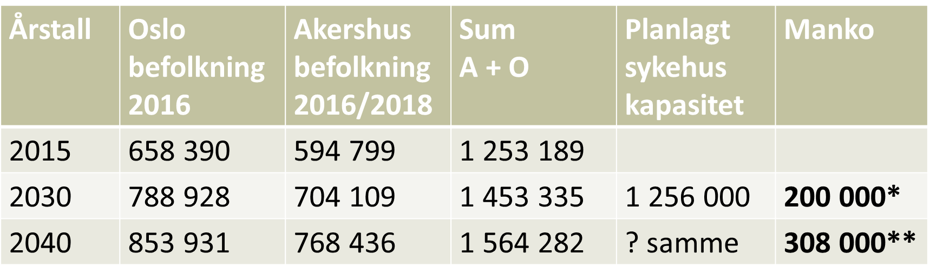
* Krever bygging av lokalsykehus nær nye Aker størrelse (240 000) eller å beholde Ullevål
** Krever merkapasitet svarende til 0,3 nytt Aker

I disse tallen er dagens kapasitet på A-hus, Lovisenberg, Diakonhjemmet og Asker og Bærum sykehus tatt med i tillegg til det som er planlagt på nye Aker og Gaustad. Konsekvensen er at dersom man skal nedlegge Ullevål i 2028-30, må det i tillegg til Nye Aker stå enda et nytt lokalsykehus til rundt 10 milliarder kroner ferdig. Eventuelt kan man bygge ut på Lovisenberg og/eller Diakonhjemmet, men prislappen blir grovt sett den samme. Når man så legger til planene HSØ har for sykehusutbygging i Drammen (8-10 mrd) og Innlandet (8-10mrd) samt utvidelser i Østfold og Kristiansand (1-2 mrd) er samlet investeringsbehov for bygg og anlegg i HSØ rundt 95 mrd frem mot 2030.

Sannsynligvis i en erkjennelse av økonomiske utfordringene, ble det mandag 20. august 2018 holdt et heldagsmøte med prosjektledelsen, klinikksjefer og avdelingsledere hvor man gjorde risikovurdering av faseforskyvning av prosjektene på Aker og Gaustad. Det vil si at risikoen ved å utsette oppstart Gaustad med fem år (til 2027 istedenfor 2022 og ferdigstillelse 2032 istedenfor 202732) ble vurdert opp mot risikoen ved å utsette oppstart på Aker på samme måte til 2032. Med andre ord er OUS – ledelsen gjentatte forsikringer om at de to prosjektene skal startes og fullføres samtidig ikke lenger sikre.

Uten utbygging av enda et lokalsykehus vil sengetallreduksjonen i Oslo bli dramatisk. Tar en med alle byens sykehus inkludert Diakonhjemmet, Lovisenberg, er det somatiske sengetallet i dag 2000 totalt, dvs 3/1000 innbyggere. Det er litt over landsgjennomsnittet på 2,6/1000. Men når det gjelder dekning til Oslos befolkning må man trekke fra at akuttsykehus ikke bør ha mer en 85% belegg og at sengene på Radiumhospitalet og Rikshospitalet, og delvis Ullevål er for høyspesialisert planlagt behandling og at de dekker hele landet. Sengedekningen for Oslo er da nede i 1,8/1000. Når en så vil legge ned de cirka 800 somatiske sengene på Ullevål blir tallet 0,6/1000: http://www.e-pages.dk/klassekampen/6948/18/ (krever abonnement). Nå vil jo det komme akuttsenger både på Aker og Gaustad, men pussig nok og kritikkverdig finnes det ingen sengetallsvurderinger i de planene som er offentliggjort. Bare at det skal være kapasitet til 148 000 på Gaustad og 240 000 på Aker. Summen av de tallene dekker ikke engang de 400 000 innbyggerne Ullevål dekker for kirurgi i dag og er svært langt unna å ta høyde for de ytterligere 200 000 nye innbyggerne frem mot 2030 og 311 000 i 2040 etter statistisk sentralbyrås framskrivninger fra juni 2018. Denne problemstillingen er altså ikke drøftet i sakspapirene. Når vi konfronterer ledelsen i HSØ og OUS med dette i møte 22.august 2018 svarer de at det er beregninger som nå pågår. De vil også justere for at beleggsprosenten som ble satt til 90% i idefasen, nå skal justeres til det som er HSØ nye mål, nemlig 85%. E

Det som heller ikke synligjøres er at idefaseutredninger, som investerings tallene bygger på, er basert på det såkalte p50 prinsippet. Dvs at de prosjekterende legger frem et anslag som de mener det er 50% sannsynlig vil holde. Men det er med andre ord like stor sannsynlighet for at budsjettet sprekker. I bevilgningssaker blir det derfor gitt tilsagn om et maksimalforbruk kalt p85. For OUS-prosjektene er øker det tallet fra cirka 52 milliard til rundt 85 (anslått av meg)

En meget stor del av beløpet, 23,9 mrd, vil gå med til å bygge det mange med meg, mener er et helt unødvendig lokalsykehus med Traumesenter på Gaustad. Det finnes allerede på Ullevål med unntak av at de gamle klinikkbyggene for kirurgi (116 år) og medisin (103 år) som burde vært erstattet for lengst. Det ble forøvrig gjort vedtak om konseptutredning av nytt klinikkbygg på Ullevål i styret for Oslo universitetssykehus i 2011 etter forslag fra daværende administrerende direktør Siri Hatlen. Men da hun ble erstattet med Bjørn Erikstein, var noe av det første han gjorde å få omstøtt det vedtaket. Han hadde «en visjon» om et storsykehus hvor Radiumhospitalet, Rikshospitalet, og Ullevåls Traumesenter skulle samles og deretter skulle Aker og Radiumhospitalet nedlegges. Det ble det ikke noe av. Vedtaket om å legge ned Aker ble omgjort til nybygg, mens det nå er Ullevål som skal nedlegges.

Det er en meget dårlig plan både fordi tomten på Gaustad er uhensiktsmessig og fordi en ved å satse på Ullevålsområdet som storbysykehus med Traumesenter og drifte Rikshospitalet videre uten utbygging som det høyspesialiserte elektive sykehuset det er i dag, kan spare mer enn 30 milliarder kroner av det investeringsbehovet jeg har skissert over. Elementene er: 24 milliard på Gaustad, 2 milliard for å erstatte Kreftsenteret på Ullevål og 10 milliard for enda et lokalsykehus. Sum: 36 mrd. Fra dette må det tekkes kostnadene for et nytt klinikkbygg på Ullevål cirka 6 milliarder. Fasit 30 milliard å spare av 52 mrd investering i OUS prosjektene.

Arkitektoniske forhold
Argumentene OUS-ledelsen har brukt mot å beholde Ullevål er vinklet. Et eksempel er at det er så mye gammel bygningsmasse på Ullevål. Det er riktig det, men sentralt samlet finner man 110 000m2 (samme areal som Nye Aker) godt brukbare bygg hvorav 80 000m2 er ferdigstilt etter 1995. Ja, den gamle bygningsmassen er egentlig et argument for å bruke Ullevål og på lang sikt utvikle et samlet regionssykehus der. Når eventuelt nytt klinikkbygg står ferdig, kan de gamle klinikkbyggene rives og tomtene brukes til å erstatte byggene på Gaustad. De er allerede 18 år gamle og når de nye bygningene eventuelt står ferdig i 2028 vil de nærme seg 30 år. De må da i løpet av nye 20-30 år fases ut og erstattes med nybygg. Men så trangt som det er på Gaustad, blir det ikke lett å finne plass til nybygg mens de gamle er i drift uten å forgripe seg på det fredede Gaustad sykehus. På Ullevål er det utenom det frede områdene 300 mål ferdigregulert bebyggbart areal hvor det er plass til mer enn 400 000 m2 ny bygningsmasse opp til åtte sykehusetasjers høyde uten å sjenere naboer. Det er mer enn nok for et komplett regionsykehus i det lange perspektivet

Trangheten på Gaustad og romsligheten på Ullevål illustreres av figurene under er tegnet av arkitekt Tor Winsnes som var med i planleggingsgruppen for nåværende Rikshospital.

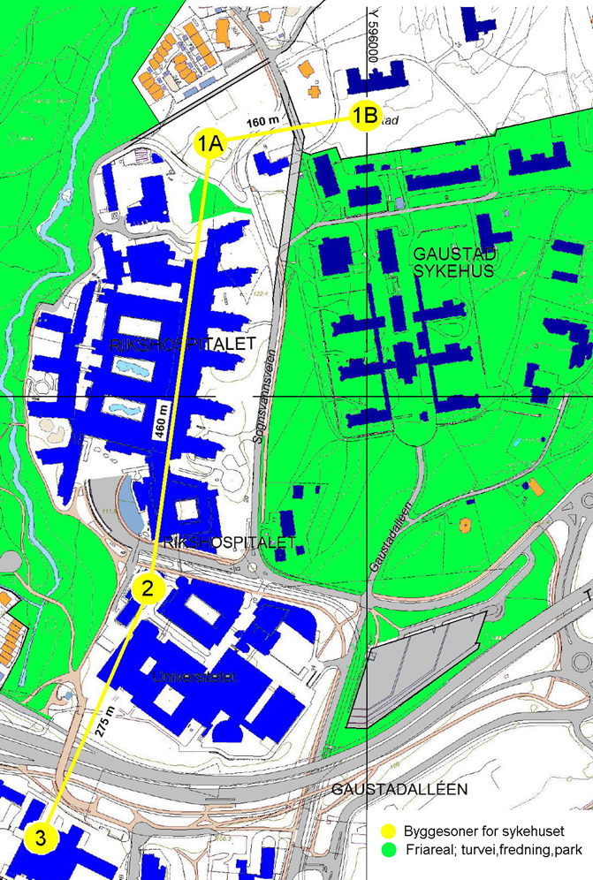

Figur 1. Gaustad tomta. Grønt er fredet areal. Mørke blå bygninger er fredet, lyseblå nåværende Rikshospital. Området merket 2 er der hvor de vil plassere «Alternativ Syd» med 1A og 1B som mulig tilleggsareal. «Alternativ Øst» er ikke markert på figuren, men er tenkt lagt tvers over Sognsveien med midtpunkt omtrent der hvor den blå horisontale linjen går, og med høyblokken langt inn på det frede jordet og nordøstvegg tett på det fredede Gaustad anlegget (figur 4).

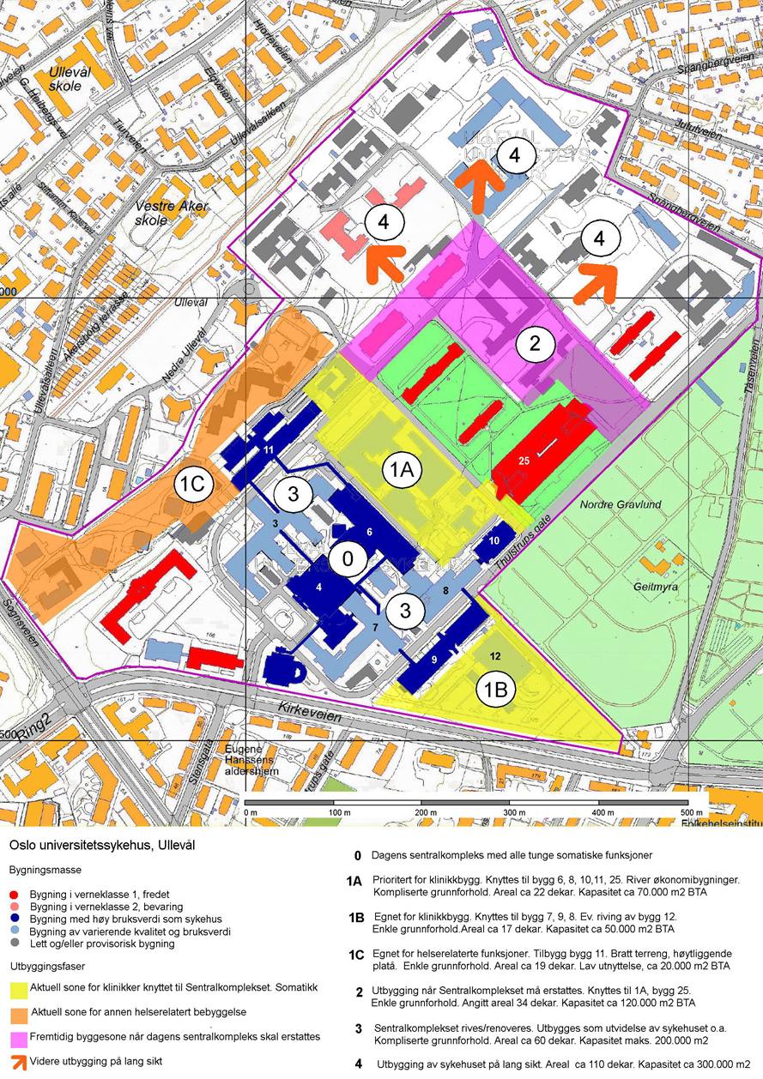
Figur 2. Ullevål tomta. Grønt er fredet areal. Rødt er fredede bygg. 25 er i bruk som Laboratoriebygg. De øvrige er fullt brukbare og delvis godt rehabiliterte som kontorbygg. Det lille midt i det grønne fredede grønne arealet er museum. Mørkt blått er nåværende bygg i meget god eller god stund. Lys blått er nåværende bygg i klinisk drift hvor 3 er de gamle kirurgibygget fra 1902 (til høyre) og Medisinbygget fra 1915 (venstre) som burde vært skiftet ut for lengst. Arealene 1A og 1B kan det byges på uten større infrastrukturomlegginger og det er på 1A nytt klinisk bygg var tenkt plassert. Arealene 2 og 4 kan også greit bebygges, men krever infrastrukturomlegginger for å bli byggeklare.

I tillegg til at Gaustad tomta er for liten, har den store høydeforskjeller (Ullevål tomta er flat) og problematiske forhold til det fredede Gaustad sykehus. Det har ført til at de to løsningsalternativene prosjektorganisasjonen nå arbeider med «Alternativ syd» (figur 3), har blokker opp i til 16 etasjer og i det andre forslaget en slik blokk på 12 etasjer over Sognsvannsveien og inn på det fredede jordet sydvest for Gaustad (figur 4) (6,7). En sykehusetasje er 4-4,5 meter høy. Seksten etasjer svarer da til 24-26 boligetasjer. Til sammenligning er høyblokka i Regjeringskvartalet 15 boligetasjer.
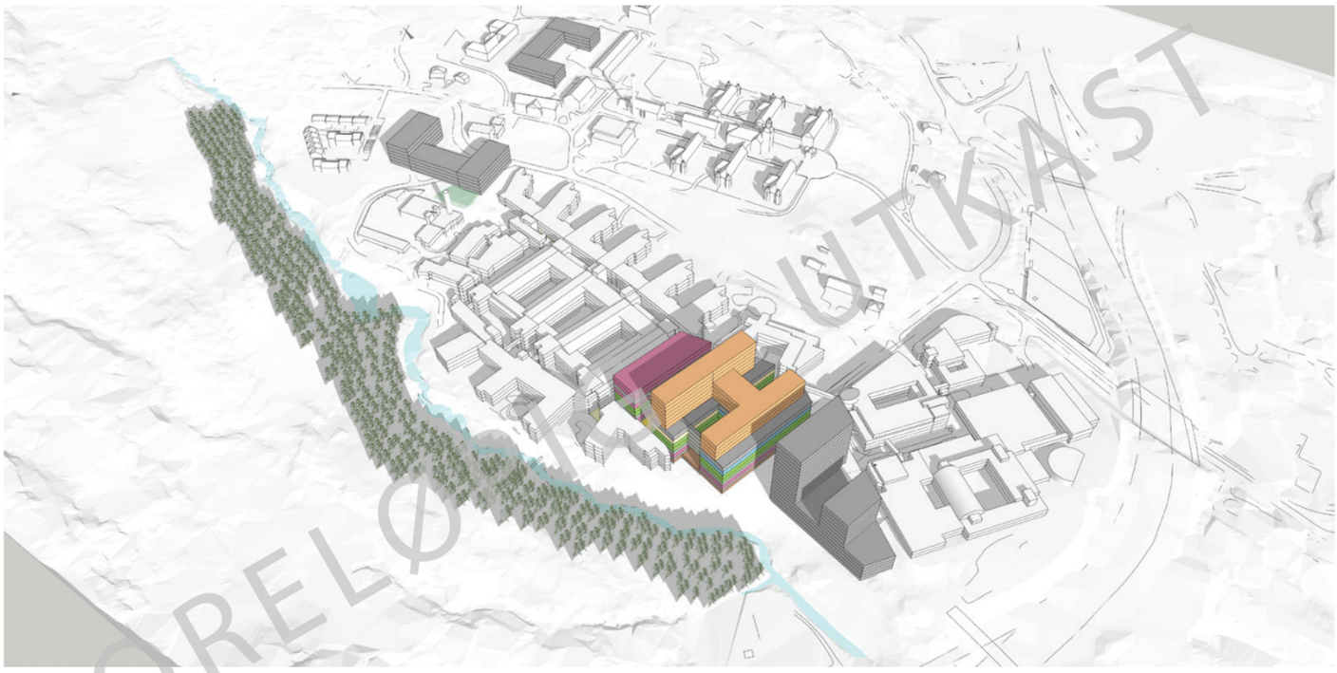
Figur 3. Prosjektorganisasjonens alternativ «Syd». Fase 1 gul, fase 2 grå, nåværende Rikshospital og Gaustad hvit farge på bygningene

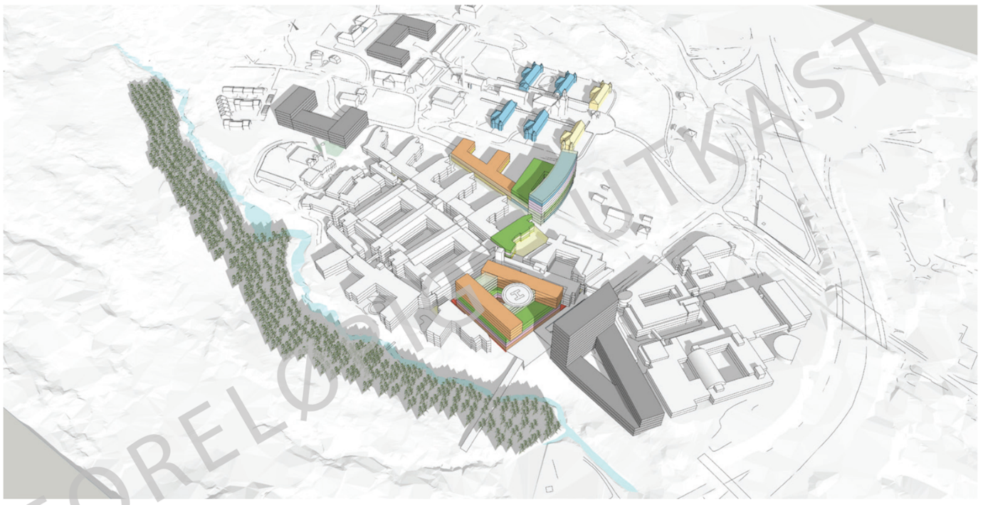
Figur 4. Prosjektorganisasjonens alternativ «Øst». Fase 1 gul, fase 2 grå, nåværende Rikshospital hvit farge på bygningene, Gaustad blå og gul

Og når sykehusledelsen har gjentatt og gjentatt at det er så vanskelig å bygge i sykehus i drift, så er det en opplysning som gis mot bedre vitende. Det har vært bygget nærmest kontinuerlig på Ullevål i 131 år. Det siste bygget, Akuttbygget ble ferdigstilt i 2014 og ligger inneklemt mellom den nye Sentralblokken (1995) og kirurgen (1902). For de som er nysgjerrige på den historiske utviklingen av Ullevål, har jeg nettopp publisert en artikkel om: Ullevål – fra vikingetids gårdsanlegg til nedleggingstruet sykehus. Michael 2018; 15: 124-39: http://www.dnms.no/index.php?seks_id=257343&a=1&treeRoot=256853
Ja, skal man snakke om slike vanskeligheter, så tror jeg det vil føre til adskillig større problemer å bygge på sykehusplassen på nåværende Rikshospitalet (Figur 3) eller over Sognsveien (Figur 4). Det første alternativet krever fjerning av store mengder fyllmasse og bygging tett innpå tunge kliniske enheter i nåværende sykehus og det andre at Sognsveien legges helt om.

Saksbehandlingsfeil og ekstern kvalitetssikring
Utbyggingsalternativene per januar 2016 var
0-alternativet: Fortsette drift med oppgradering av de eksisterende bygg
Alternativ 2: Delt løsning med nybygg både på Ullevål og Gaustad
Alternativ 3: Samling av alle regionsfunksjoner samt liten lokalsykehusfunksjon på Gaustad samt nytt større lokalsykehus på Aker
Denne idefase rapporten ble gjenstand kvalitetssikring (KS) fra Opak/Metier (O/M) lagt frem i endelige versjon 11.2.16. Den hadde bl.a. følgende konklusjoner:
- O/M mener at risikoen i alternativ 3, Delvis samling på Gaustad, er betydelig større enn det som fremkommer i rapporten
- O/M mener det er bekymringsfullt at prosjektet, basert på prosjektets egne kapasitetsframskrivninger, ikke har løst behovet for kapasitet når nytt sykehus er ferdig
- O/M mener det derfor ikke på nåværende tidspunkt kan tas en beslutning om å gå videre med kun alternativ 3 sammen med nullalternativet til konseptfasen. Det er heller et spørsmål om antall versjoner av alternativene bør økes, eventuelt nye alternativer bør utredes

I en presentasjon for styringsgruppen 16.01.16 hadde man følgende konklusjoner:
- Det foreligger konklusjoner i rapporten vi ikke klarer å verifisere
- Det foreligger risiko i det anbefalte målbilde (alternativ 3) som vi mener ikke er tilstrekkelig håndtert og kommunisert
- Modenheten i prosjektet tilsier ikke å redusere antall alternativer ytterligere nå.
Det er heller et spørsmål om versjoner av alternativene bør økes, eventuelt nye alternativer bør utredes. I tillegg bør man se på flere versjoner av første etappe

KS-rapporten var i sammenfatning kritisk til utbygging på Gaustad og anbefalte derfor at man i første omgang skulle konsentrere seg om utbygging på Aker.

OUS - administrasjonen la i realiteten bort denne rapporten og bestilte isteden i risiko og sårbarhetsanalyse fra firmaet WSP. Her finner man på side 3 følgende: «Det er en normal utvikling i konseptfasen at alternativene detaljeres, konkretiseres og forbedres.……. Alternativ 2 må i denne fasen forbedres i betydelig grad for at dette alternativet reelt skal kunne konkurrere med Alternativ 3.» I tilnærmet klartekst sier dette at alternativ 2 ikke var godt nok utredet til å kunne sammenlignes med alternativ 3 slik det ble gjort da OUS-ledelsen anbefalte å gå for alternativ 3. I tillegg er WSP kritisk til deler av saksbehandlingen: «OUS-styret og Byrådet i Oslo har uttalt seg om foreliggende skisserte alternativer og allerede nå anbefalt Alternativ 3. Anbefalinger på nåværende tidspunkt er fattet på et prematurt grunnlag og gir uheldige føringer sammenliknet med et ideelt forløp». Denne rapporten har senere vært brukt av OUS administrasjonen som dokumentasjon på at alternativ 3 var evaluert som det beste.

Med dette og de ufullstendige opplysningene om investeringskostnadene og befolkningsutvikling (se over) som bakgrunn, mener jeg at man må spørre seg om vedtakene i styrene i mai/juni 2017 er å betrakte som gyldige.

Risikoanalyser av prosjektorganisasjonen
Prosjektorganisasjonen har identifisert en rekke risikomomenter for Gaustad og satt dem opp i en risikomatrise som følger en orienteringssak til styret i HSØ i møtet 14.juni 2018: Styresak 053-2018 Helse Sør Øst 14.6.2018. Status konseptfase videreutvikling av Aker og Gaustad: https://www.helse-sorost.no/Documents/Styret/Styrem%C3%B8ter/2018/20180614/053-2018%20Saksframlegg%20- av%20Status%20konseptfase%20videreutvikling%20av%20Aker%20og%20Gaustad.pdf)
og i styresak 042/2018 side 120-135 til møte 21. juni i OUS styret: Fremtidens Oslo universitetssykehus: https://oslo-universitetssykehus.no/seksjon/styremoter-i-ous/Documents/Styrem%C3%B8te%202018-06-21%20Samlefil.pdf

Særlig høy risiko mener de det ligger i at klinikerne så tydelig har meldt fra at det er funksjoner som først var tenkt flyttet fra Ullevål i fase 2, må med i fase 1 dersom det ikke skal gå ut over pasientsikkerheten. Det dreier seg om at øyeblikkelig hjelp barn var planlagt å ligge igjen på Ullevål til fase 2 og at det skal være fødsler der uten blodbank. Disse innvendingene var så alvorlige at OUS-ledelsen 12 juli 2018 i brev til prosjektledelsen bestilte utredning av
12.juli 2018 bestiller OUS plan for 14 000m2 ekstra areal på Gaustad i fase 1 for å få plass til dette i fase 1. I en oppsummering av de ansattes tilbakemeldinger til prosjektorganisasjonen er dette formulert slik: «Hvordan skal vi kunne bidra til å bygge et nytt sykehus når vi ikke vet hva som skal inn i det?». Etter mitt skjønn har prosjektorganisasjonen samme dilemma! Bestilling av endring i en konseptfaseutredning bare tre måneder før den skal være ferdig vitner om et dårlig forarbeid med funksjonsplanene.

Tilsvarende er det at Traumeutvalget i OUS varslet allerede i november 2017 i brev til administrerende direktør om at den planlagte størrelsen på lokalsykehusfunksjonen på Gaustad cirka 148 000 innbyggere på Gaustad er for lite til å opprettholde en dagligaktivitet på skadesiden som trengs for et faglig toppkvalifisert Traumesenter. De mente man må opp i minimum 240 000 innbyggere. Men først nå er det blitt snakk om at antall bydeler til Gaustad skal økes fra tre til fem, men uten at det pt (22.08.18) er klart hvilke konsekvenser det vil få for eksempel for brutto areal. At dette vil gi prosjektgruppen store problemer er opplagt. Hvordan skal man planlegge et sykehus når man ennå ikke vet hva som skal inn der? En tilsvarende planleggingsfeil for Nya Karolinske sjukehus har gjort at lederen Louis Riddez har nylig gått ut med en klar advarsel om t dette kan føre til forringet kvalitet over tid. https://www.svt.se/nyheter/lokalt/stockholm/nya-karolinska-sjukhuset-sveriges-framsta-traumakirurger-utan-patienter Det er forøvrig også en rekke andre svakheter ved planleggingen der som OUS-prosjektene nå synes å skulle gjenta, for eksempel svært høye konsulenthonorar og grovt underestimerte byggekostnader. https://www.svt.se/nyheter/lokalt/stockholm/nks

Selv opplysningene om kostnadene for infrastruktur ved å bygge på Ullevål er vinklet. Det er riktig at den til dels er gammel og må omlegges. En komplett omlegging er beregnet til å koste 1,3 milliarder kroner og kan ta sin tid. Men det var for å bygge storsykehuset på vel 600 000 m2 der. For å bygge et klinikkbygg på 60-70 000m2 kan man langt på vei klare seg med den infrastrukturen som finnes og så etter hvert fornye resten og bygge videre nordover på tomta dersom man i 30-40 års perspektivet vil samle alle regionsfunksjoner her. Også bygging på Gaustad har sin infrastrukturkostnad. I det første idekonseptet for det nedskalerte prosjektet var den anslått til 1,25 milliarder. Hva den blir for det de nå planlegger, er det ingen som vet før pågående utredning er ferdig i desember 2018

Argumentet sykehusledelsen har bruk om vanskelig byggegrunn på Ullevål er helt uten mening. Det har vært reist 80 000m2 bygg på denne grunnen de siste 20 årene, det siste ferdigstilt i 2014 (Akuttbygget) og de vil selge til boligformål. Det finnes tekniske utfordringer for bygging enkelte steder på Ullevål, men ingen som ikke lar seg greit løsne med moderne byggeteknikk. Det er bevist ved de utbyggingene som har vært gjennomfør i de siste årene.

Vurderinger
Et særdeles viktig poeng, er at vedtaket i styret i HSØ sak 072/2017 HSØ juni 2017 ikke er en definitiv avgjørelse. Det har tydeligvis vært en viss usikkerhet i styret som avspeiler seg i to av vedtakspunktene (uthevingen er min):
5. Styret påpeker at det er knyttet gjennomføringsrisiko til lokaliseringsalternativene og ber om at det ikke utelukkes alternativ plassering innen Oslo universitetssykehus HFs tomtearealer om risikobildet tilsier dette. Styret skal holdes orientert underveis i utredningen og spesielt knyttet til gjennomføringsrisiko
6. Styret forutsetter at det ikke gjøres disponeringer mens utredningen pågår som kan hindre alternative løsninger i fremtiden

Jeg mener at man allerede nå kan se at risiko og kostnad på Gaustad er så stor at man snarest mulig må få i gang utredning av fortsatt drift av Ullevål som stort lokalsykehus med Traumesenter og Gaustad som uendret elektivt spesialsykehus. Dette er den opprinnelige «delte løsning» som de ansatte i styrene hele tiden har stemt for. Kostnad og funksjonaliteten i denne løsningen kan da settes opp mot det som kommer ut av den utredning som nå pågår for de tre Gaustad alternativene.

Prosjektene på Radiumhospitalet og Aker er vel funderte og bør fortsette med mål om ferdigstillelse i 2022 og 2027-28.

Ila-prosjektet har sine problemer som kan få innflytelse på Aker-prosjektet. Reguleringsmyndighetene har så langt ikke villet godkjenne bruddet på markagrensen som er en forutsetning for plasseringen av Sikkerhetsavdelingen på Dikemark der. Andre alternativer ble ikke utredet i idekonseptfasen, hvilket er kritikkverdig i seg selv, men det sies nå at man vurder om dette kan gå inn som del av psykiatriutbyggingen på Aker.

Styret i HSØ må, basert på vedtaket fra juni 2017, forlange å få fremlagt en sak om risikobildet i Gaustad prosjektet og oppstart av en konseptfaseutredning av Ullevål. Etter mitt skjønn er det viktig fordi styret ellers ikke vil ha grunnlag for å vurdere om de forhold jeg redegjør for i dette notat er riktige. Uten parallell utredning av Ullevålsalternativet blir det ikke mulig å sammenligne. Eneste mulighet blir da enten å godta HSØ’s anbefalte Gaustad forslag når det kommer eller forkaste det. Det siste alternativet kan bli vanskelig pga det tidstapet i fremdrift en da får, med andre ord en uheldig tvangssituasjon.

Styret i HSØ må også forlange å få en sak som ser på hele investeringsbehovet i sykehussektoren i HSØ frem mot 2030 inkludert nytt sykehus i Drammen og Innlandet og utbygging i Østfold og Kristiansand. At det vil dreie seg om beløp i størrelsesorden 25 milliarder eller mer kan det være lite tvil om. Dermed øker p50 til 95 milliard og p85 til 162 mrd for hele HSØ området. I tillegg kommer de store behovene for IKT omlegging og medisinsk teknisk utstyr (MTU). Om HSØ har rammer for dette med fremtidige bevilgninger, har jeg ikke mulighet for å vurdere. Men de virker store i forhold til nåværende investeringsnivå. Jeg tror imidlertid at den store summen som kreves i Gaustad prosjektet, kan få konsekvens for fremdrift i de andre HSØ prosjektene, særlig dersom fase 1 og 2 slåes sammen.

At OUS skal klare sin del av investeringen er i alle fall tvilsomt. I sin økonomiske langtidsplan (ØLP) 2018 – 2021 (3) forutsatt de et resultatnivå på 300 mill. kr. for 2018. Resultatmålet ble redusert ved styrets behandling av budsjett 2018 til 175 mill. kr. Regnskapet for 1 kvartal 2018 viser et underskudd på 17 millioner kroner. Dermed er vel et overskudd på 175 millioner temmelig usannsynlig. Når man så vet at OU gjennom mange år har finansiert deler at sitt driftsbudsjett gjennom salg av eiendom, og at det nå stort sett ikke er mer å selge utenfor Ullevåltomta (som HSØ styret har vedtatt at de ikke får selge), ja så tror jeg at resultatmålene for de neste årene ikke er mer realistisk enn årets:
Driftsresultat ØLP 2019 -2022 (mill kr) 2019 2020 2021 2022
Resultatmål (ekskl. salg av eiendom) 100 150 250 350

At OUS ØLP forteller vil man dekke opp investeringene i MTU på cirka 0,5 milliard per år ved å lease utstyret, forteller at ledelsen er klar over hvor vanskelig situasjonen er.

Selv om jeg personlig har hatt, og har som leder av Ullevål medisinske museum, en nær tilknytning til sykehuset, så er ikke dette notatet basert på nostalgiske følelser om å bevare noe som har stått der lenge. Jeg engasjerer meg fordi jeg mener jeg har en god faglig bakgrunn for å vurdere prosjektet og blir sterkt foruroliget av det jeg finner. Og jeg er ikke alene. Dette er det de ansattes tillitsvalgte har hevdet gjennom hele den seks år lange prosessen senest 14. juni i HSØ styret hvor de la inn følgende protokolltilførsel til vedtak i styresak 053/2018: «Styremedlemmene Øverland og Grimsgaard viser til sak 072-2017. Etter representantenes erfaring er det vesentlige uavklarte forhold knyttet til utbygging på Gaustad-tomten, og det er identifisert betydelig risiko knyttet til den valgte løsningen. Etter medlemmenes syn vil det være hensiktsmessig å vurdere andre løsningsalternativ enn samling på Gaustad-tomta. Etter medlemmenes vurdering tilsier den samlede kapasitetsutfordringen i Akershus´ og Oslos sykehusområde at det vil være hensiktsmessig å gå videre med lokalsykehusprosjektet på Sinsen. Det vises ellers til ansattes drøftingsinnspill til saken.» Oslo legeforening er også av samme oppfatning og har synliggjort det ved å bidra til at det er utgitt et Temahefte om denne saken som bredt illustrere de poenger jeg forsøker å trekke frem (8).

Med disse fakta og vurderinger, mener jeg å ha fastslått at det er høy risiko i Gaustad prosjektet. Det gir en god begrunnelse for at styret i HSØ henviser til sitt vedtak i sak 072/2017 (2) og ber om en utredning av «delt løsning» dvs fortsatt drift både på Ullevål og Gaustad med et uendret Rikshospital. En avgjørelse om Gaustad prosjektet skal fullføres må vente til både ROS-analysene og utredning av Ullevålsalternativet er ferdig. Men dette må ikke berøre Aker og Radiumhospitals prosjektene. De må gå sin gang uavhengig av hva det blir til med Gaustad og Ullevål. I diskusjonen om faseforskyvning av enten Gaustad eller Aker, er svaret opplagt: Det er Gaustad som skal forskyves. Den tid man da vinner brukes til å gjøre den konseptfaseutredning av alternativ 2, delt løsning mellom Ullevål og Rikshospitalet, som begge kvalitetssikringene påpekte burde gjøres bedre, men som OUS ledelsen valget å se helt bort fra da de anbefalte alternativ 3 som løsning. Først med en slik utredning kan man gjøre en rell vurdering av hvilke av de to alternativene som er det beste og billigste.

Nesøya 22. august 2018

Rolf Kåresen

